Session Hiver 2021

**Technologie de systèmes ordinés (Électronique programmable et robotique)**

**247-4B6-GG**

**Réaliser un projet de logiciel appliqué à la robotique**

**Lab 10:**

**Cinématique Différentielle**

**Enseigné par Rachid Benali**

**Laboratoires et programmation réalisés par**

**Félix Chenette-Stewart**

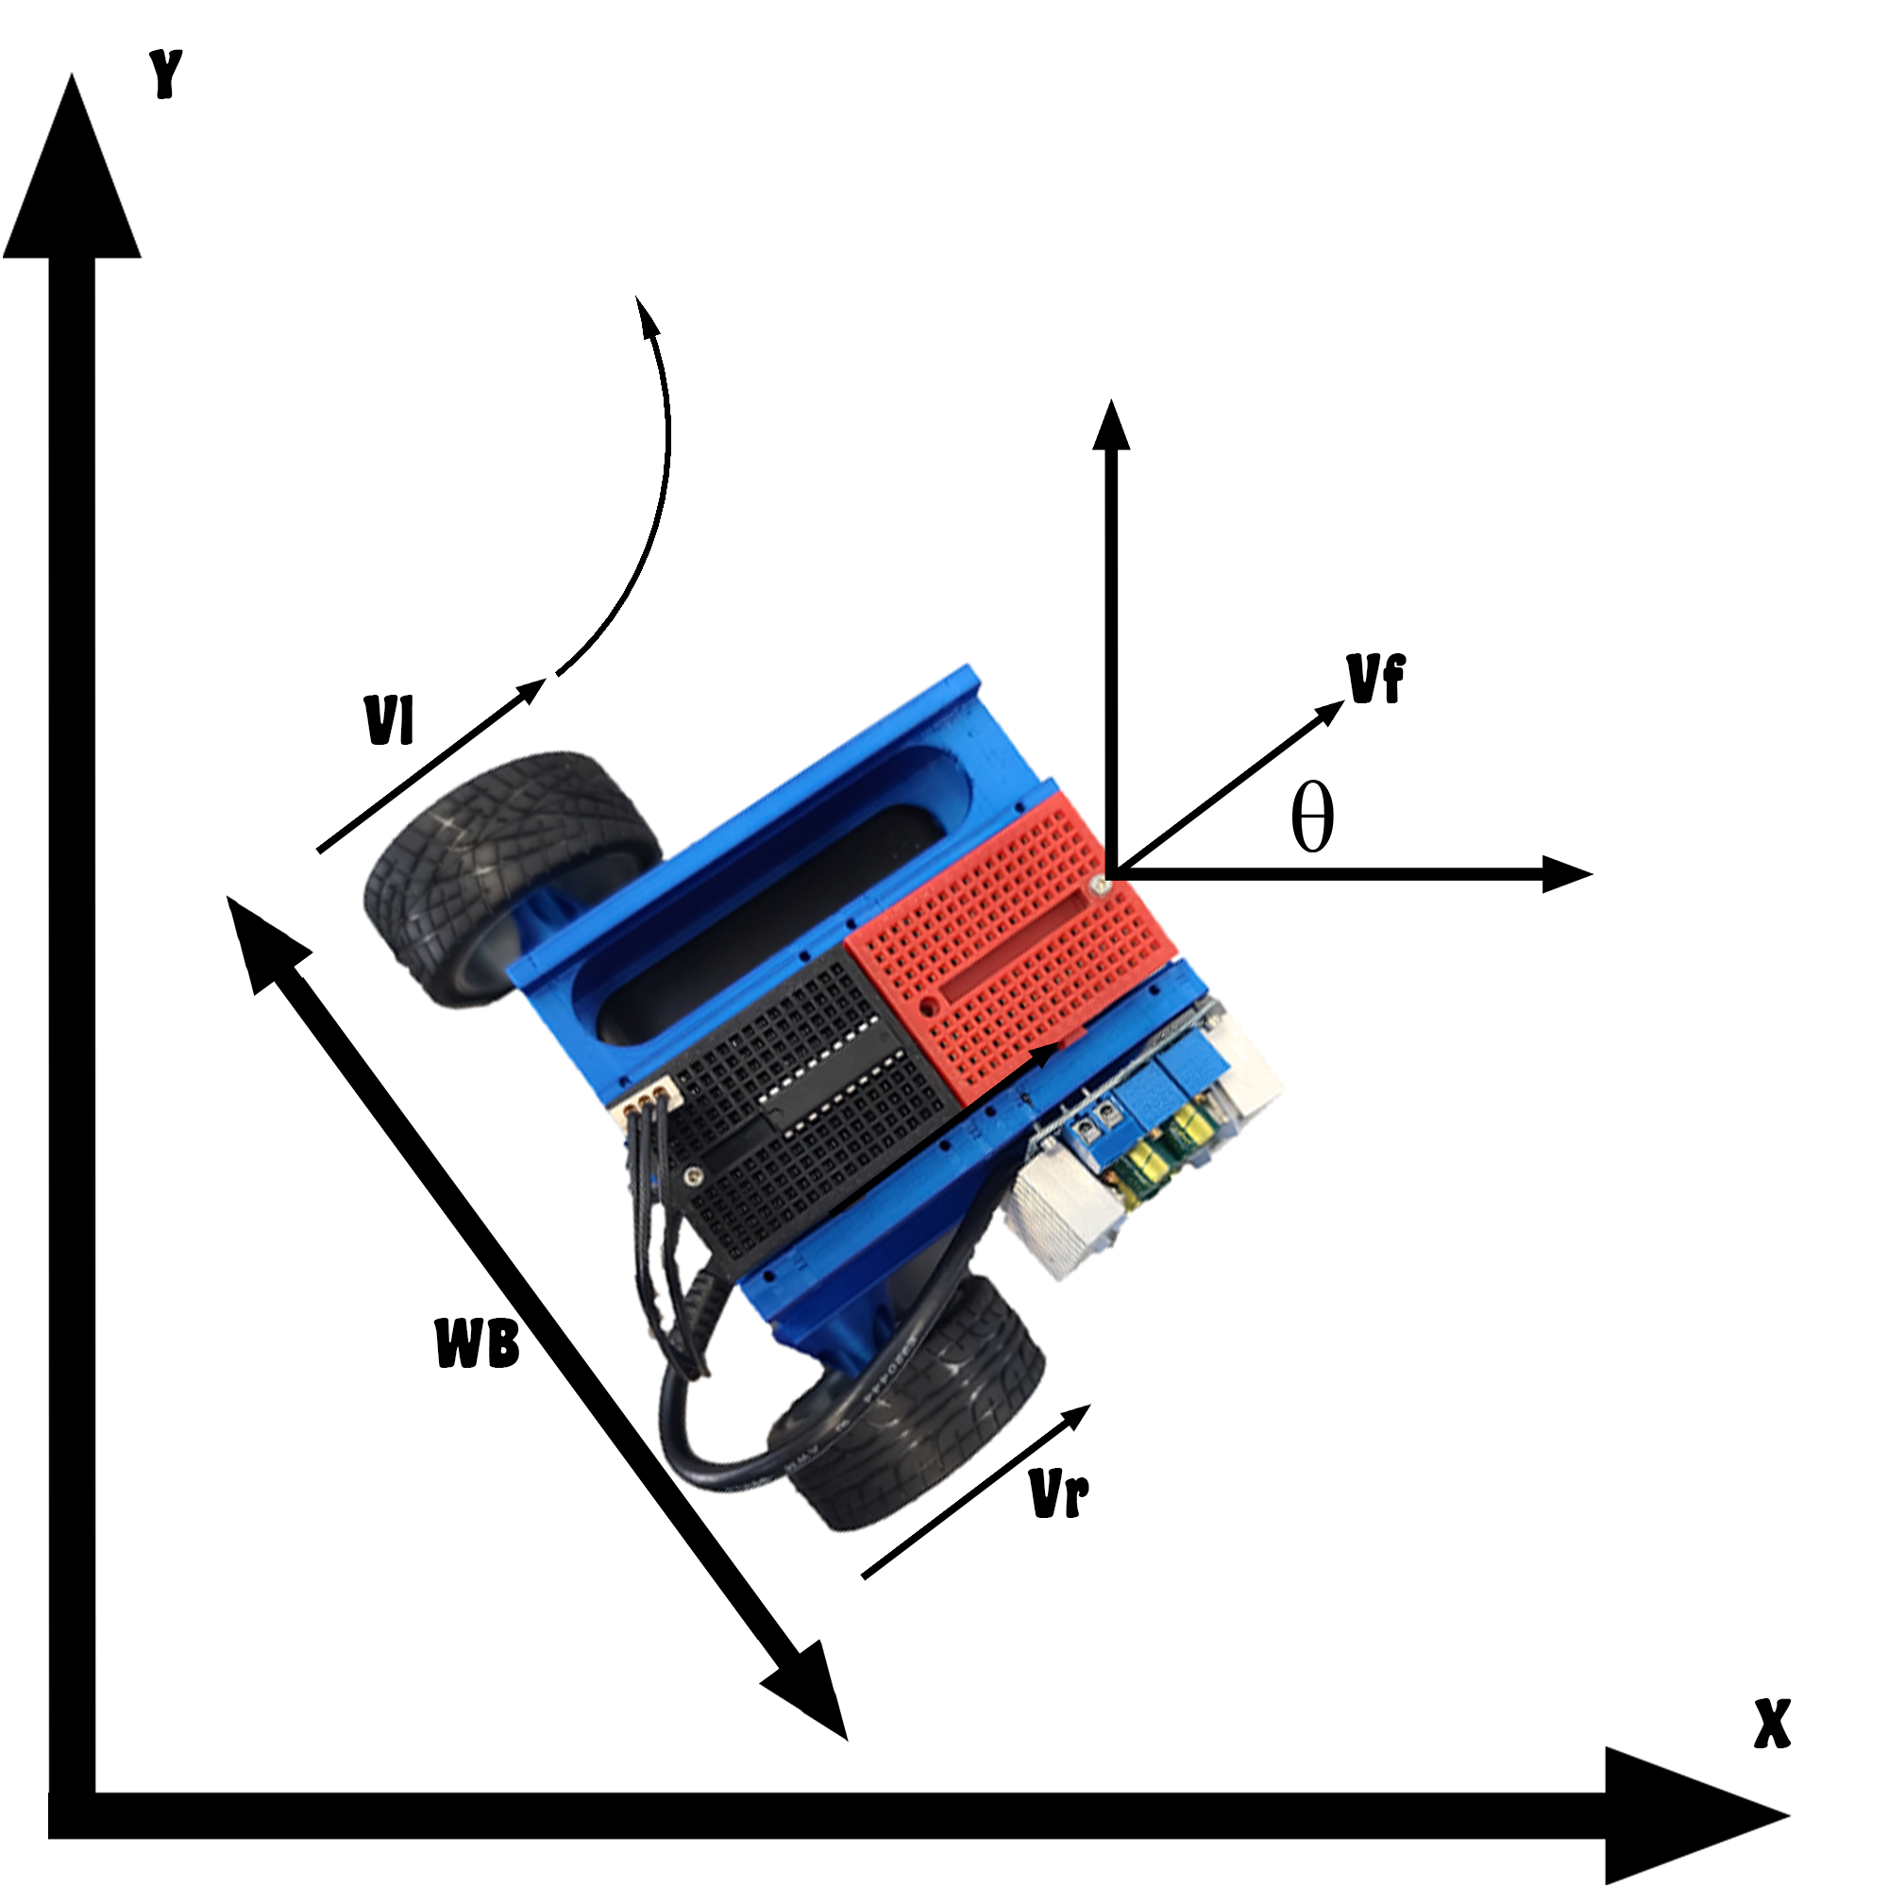

**Équations importantes :**

**Vf : Vélocité de déplacement**

**Vl : Vélocité de la roue de Gauche**

**Vr : Vélocité de la roue de Droite**

**ω : Vitesse angulaire**

**R : Rayon**

**Wb : Distance entre le milieu des 2 roues (15cm)**

**Calculer la vitesse de déplacement :**

$$Vf= \frac{Vr+Vl}{2}$$

**Calculer la vitesse angulaire :**

$$ω=\frac{Vf}{R}$$

**OU**

$$ω=\frac{Vf-Vr}{Wb}$$

**Substituer Vf et ω pour calculer Vl ou Vr :**

$$Vl=\left\{\frac{1+Wb/2R}{1-Wb/2R}\right\}∙Vr$$

**OU**

$$Vr=\left\{\frac{1+Wb/2R}{1-Wb/2R}\right\}∙Vl$$

**Exercices :**

* Faire tourner le robot sur un cercle d’un diamètre de 80cm vers la droite.
* Faire tourner le robot sur un cercle d’un diamètre de 40cm vers la Gauche.

Mettre votre équation en commentaire dans le votre code python et remettre le fichier .Py au professeur.